Access koe Nimi:______________________________

- Tee F1-aiheinen tietokanta jossa on taulukot Kilpailut, Kuljettajat ja tulokset. Taulukot ja niiden väliset yhteydet näkyvät kuvassa:

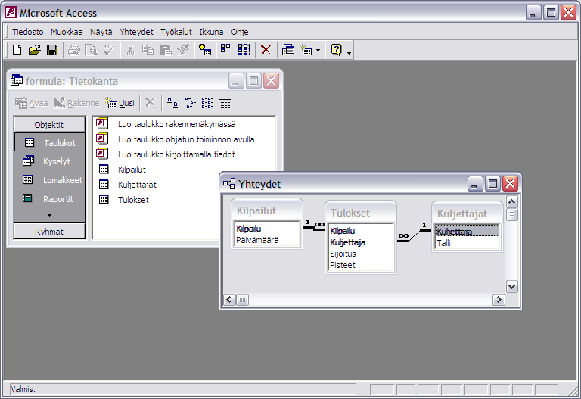

- Lisää tietokantaan kuljettajat, kilpailut sekä tulokset-taulukkoon kahden käydyn kilpailun sijoitukset.
- Lisää tietokantaan kysely ja raportti, joilla saa tulostettua kunkin kilpailun tulokset paremmuusjärjestyksessä.
- Lähetä tietokanta osoitteeseen heikkilaakso@yahoo.com

Heikki Laakso

